该文章由微信公众号文章搜索助手导出，点我免费下载
你穿我画| 显瘦显高显腿长，这条裤子怎么回事？
原创 玛丽苏二狗 洪胖胖

2018-10-20
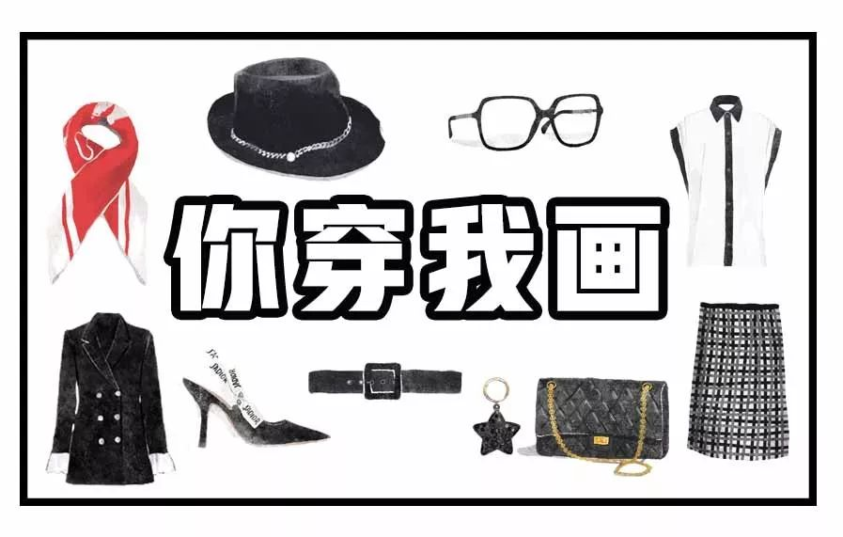

小伙伴们，晚上好呀～
我，玛丽苏二狗，
带着第三期的你穿我画又来了！

最近，我沉迷思考不能自拔。
比如今天坐车的时候，
我就在想，
如果车窗开着，
飞进来的蚊子不降落的话，
要跟车一样的速度向前飞吗？



这个问题太折磨我了，
小伙伴们，你们知道答案吗？
可以告诉我嘛？
在线急等！

好了，
话不多说了，
先来看看今天的5位小仙女吧～

1

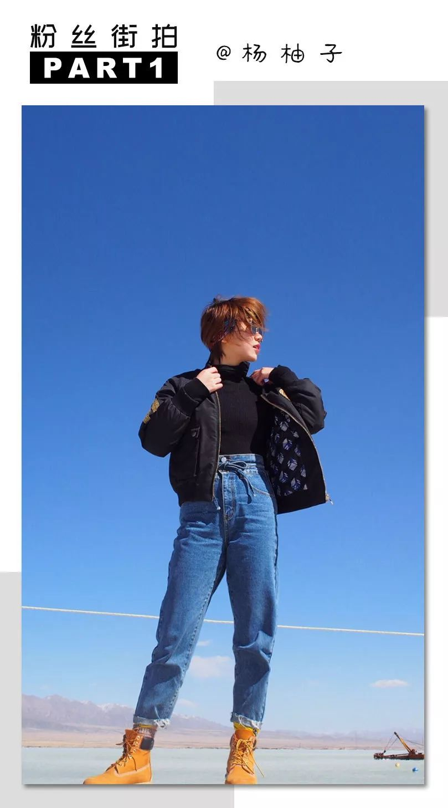

高腰裤简直就是拯救身材的小天使！
身材比例不是很好的小伙伴，
只要穿上高腰裤，
就能一秒实现，
脖子以下都是腿！
如果是大腿及臀部线条好看的小伙伴，
可以选择紧身款的高腰裤。
而对于下半身肉肉的小伙伴，
宽松款的高腰裤
能更好的修饰体型噢～
再搭配棒球夹克和大黄靴，
帅气女孩非你莫属啦！

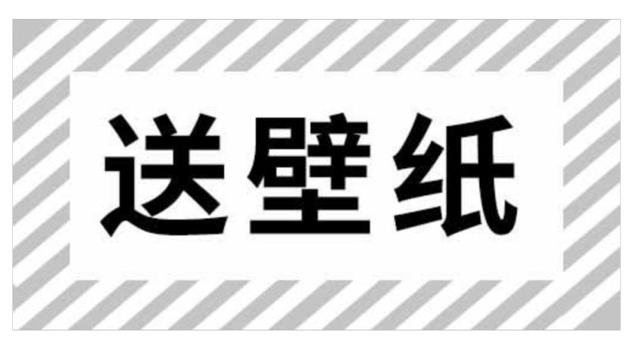

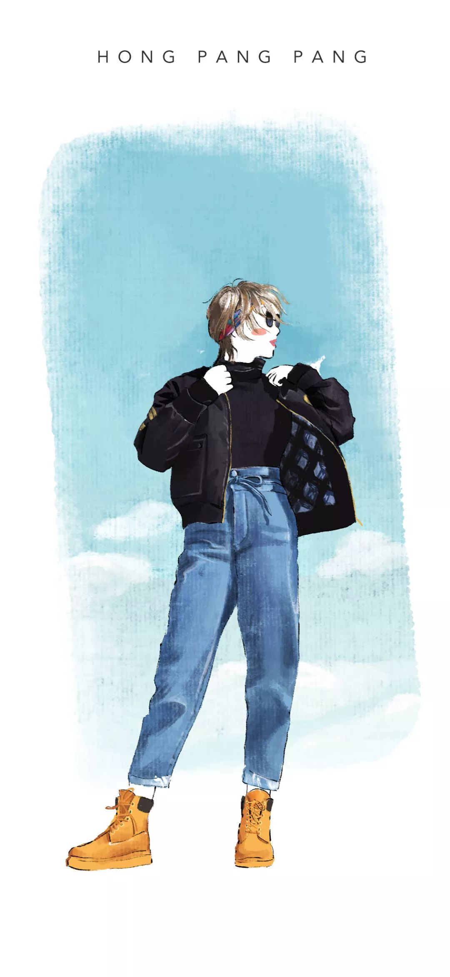

2

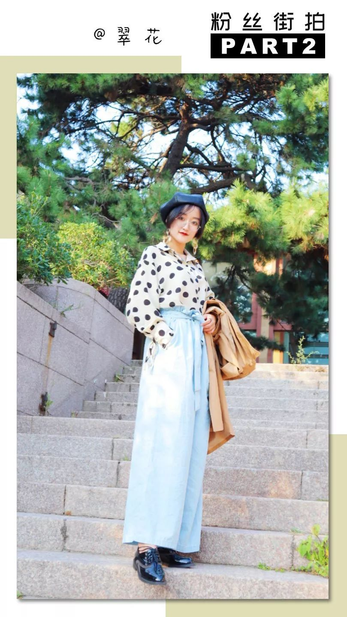

想要穿出复古感，
大波点衬衫绝对是必备单品。
和小波点相比，
大波点更显成熟大气。
配上高腰阔腿裤，
不仅能够提升气质，
还能很好的修饰身材。
对于下半身肉肉的小伙伴，
阔腿裤绝对是你的最佳选择。
穿上牛津鞋，
再配上贝雷帽、大耳环这类配饰，
会更有复古感哦～

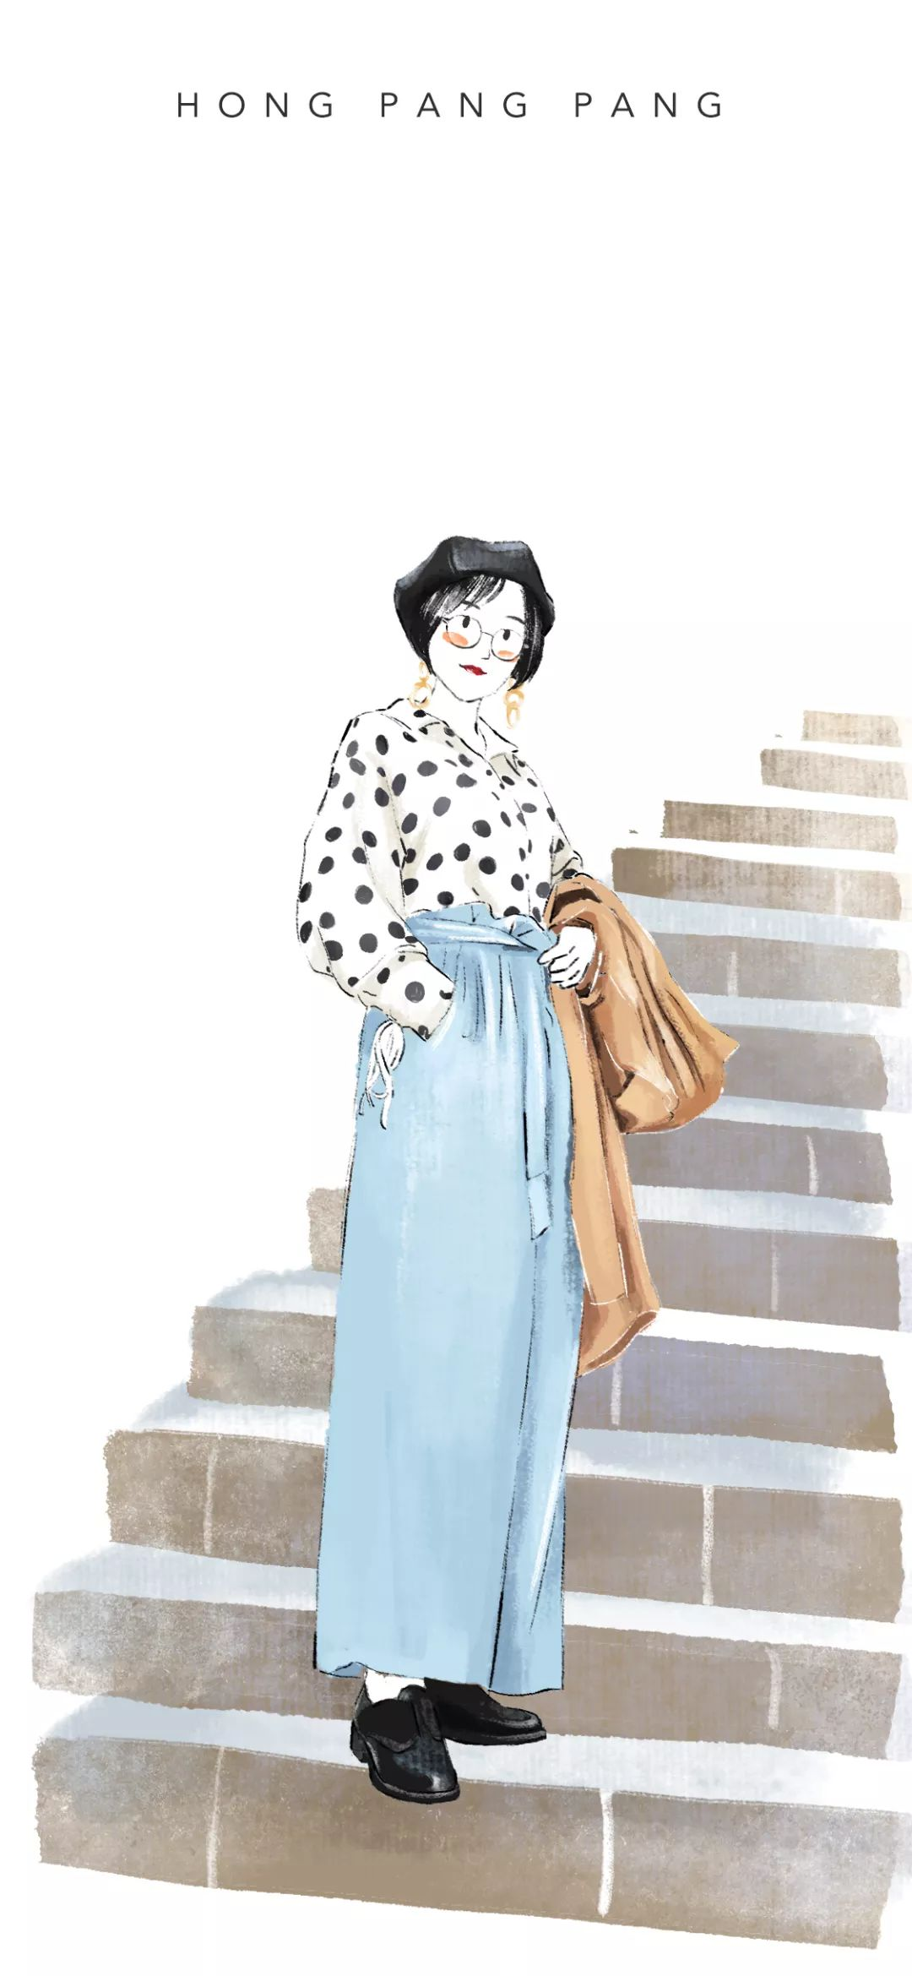

3

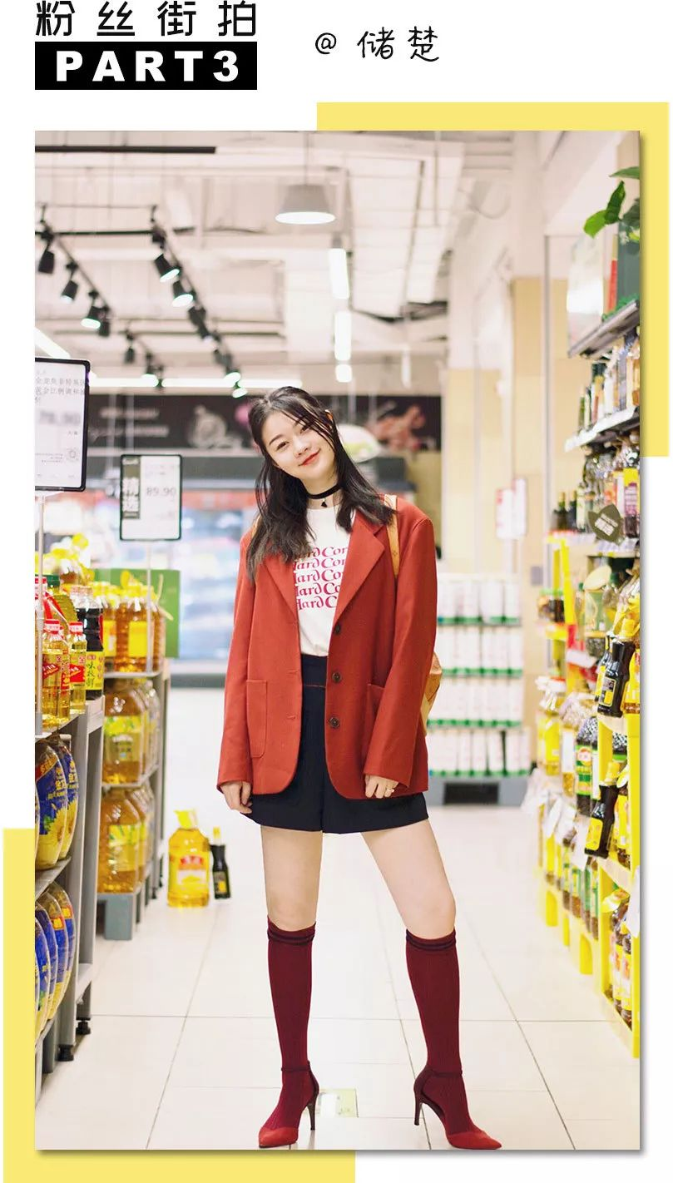

偷偷告诉大家，
其实在秋冬选择红色系的衣服，
会比暗色更能显出好气色哦。
但如果你觉得大面积的红色太张扬，
那就在里面加一件白色或者黑色的打底吧，
这样就能中和红色，
让它变得更加柔和。
再选一双红色系的长袜，
穿上同色系的高跟鞋，
就能穿出今年最流行的袜靴效果了～
是不是超级fashion呢！

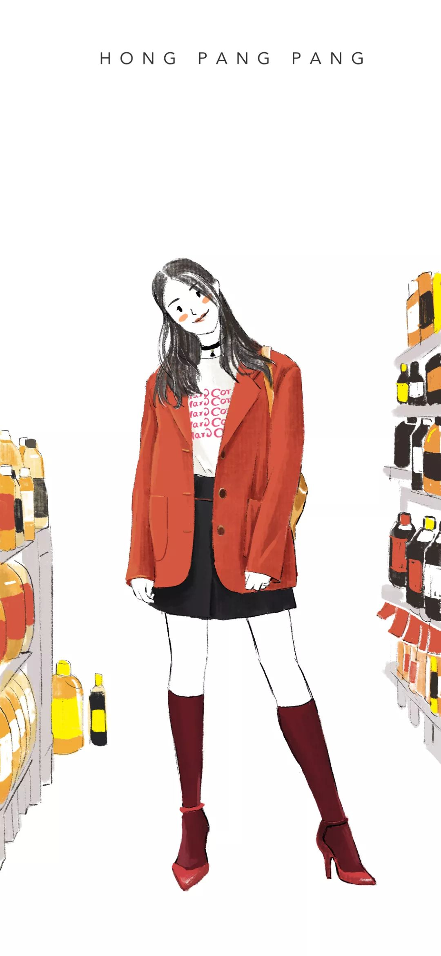

4

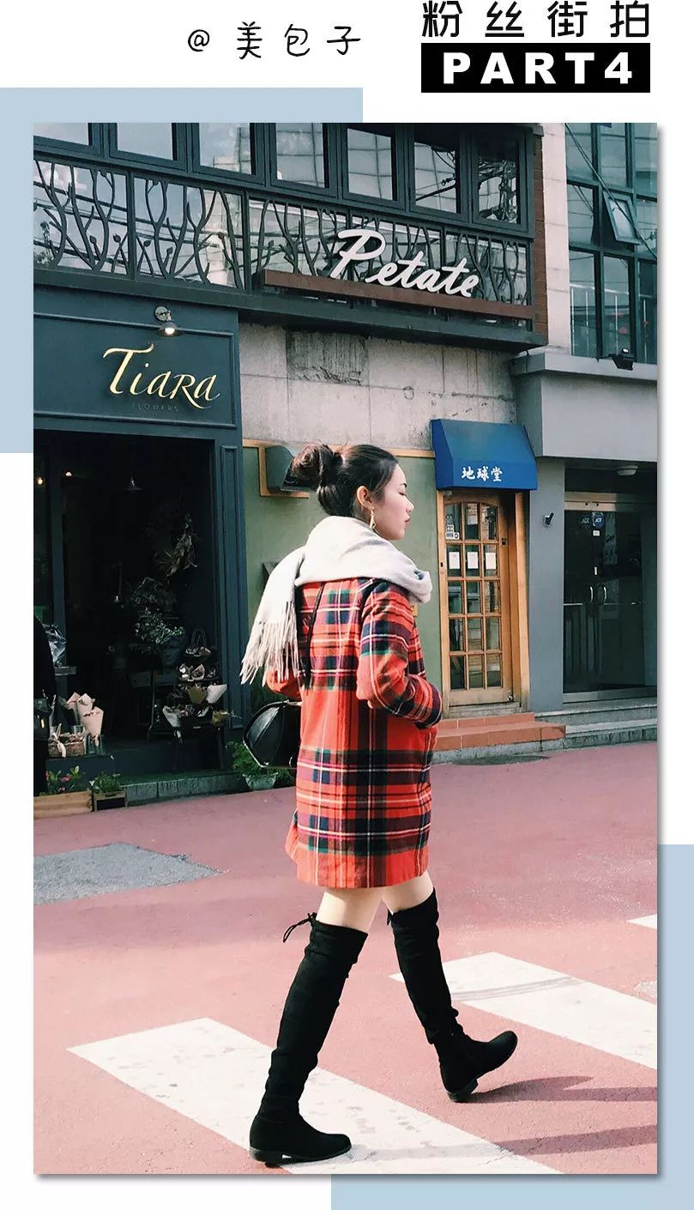

今年最流行的就是格子元素，
除了格子衬衫，
格子大衣也特别适合秋冬穿。
之前说过，大衣的长度特别重要！
对于小个子女生来说，
到膝盖上方2-3厘米的最适合。
下半身可以穿裤子，
也可以像这位小姐姐一样，
穿过膝长靴。
冬天再搭配毛绒绒的围巾，
保暖又时尚哦～

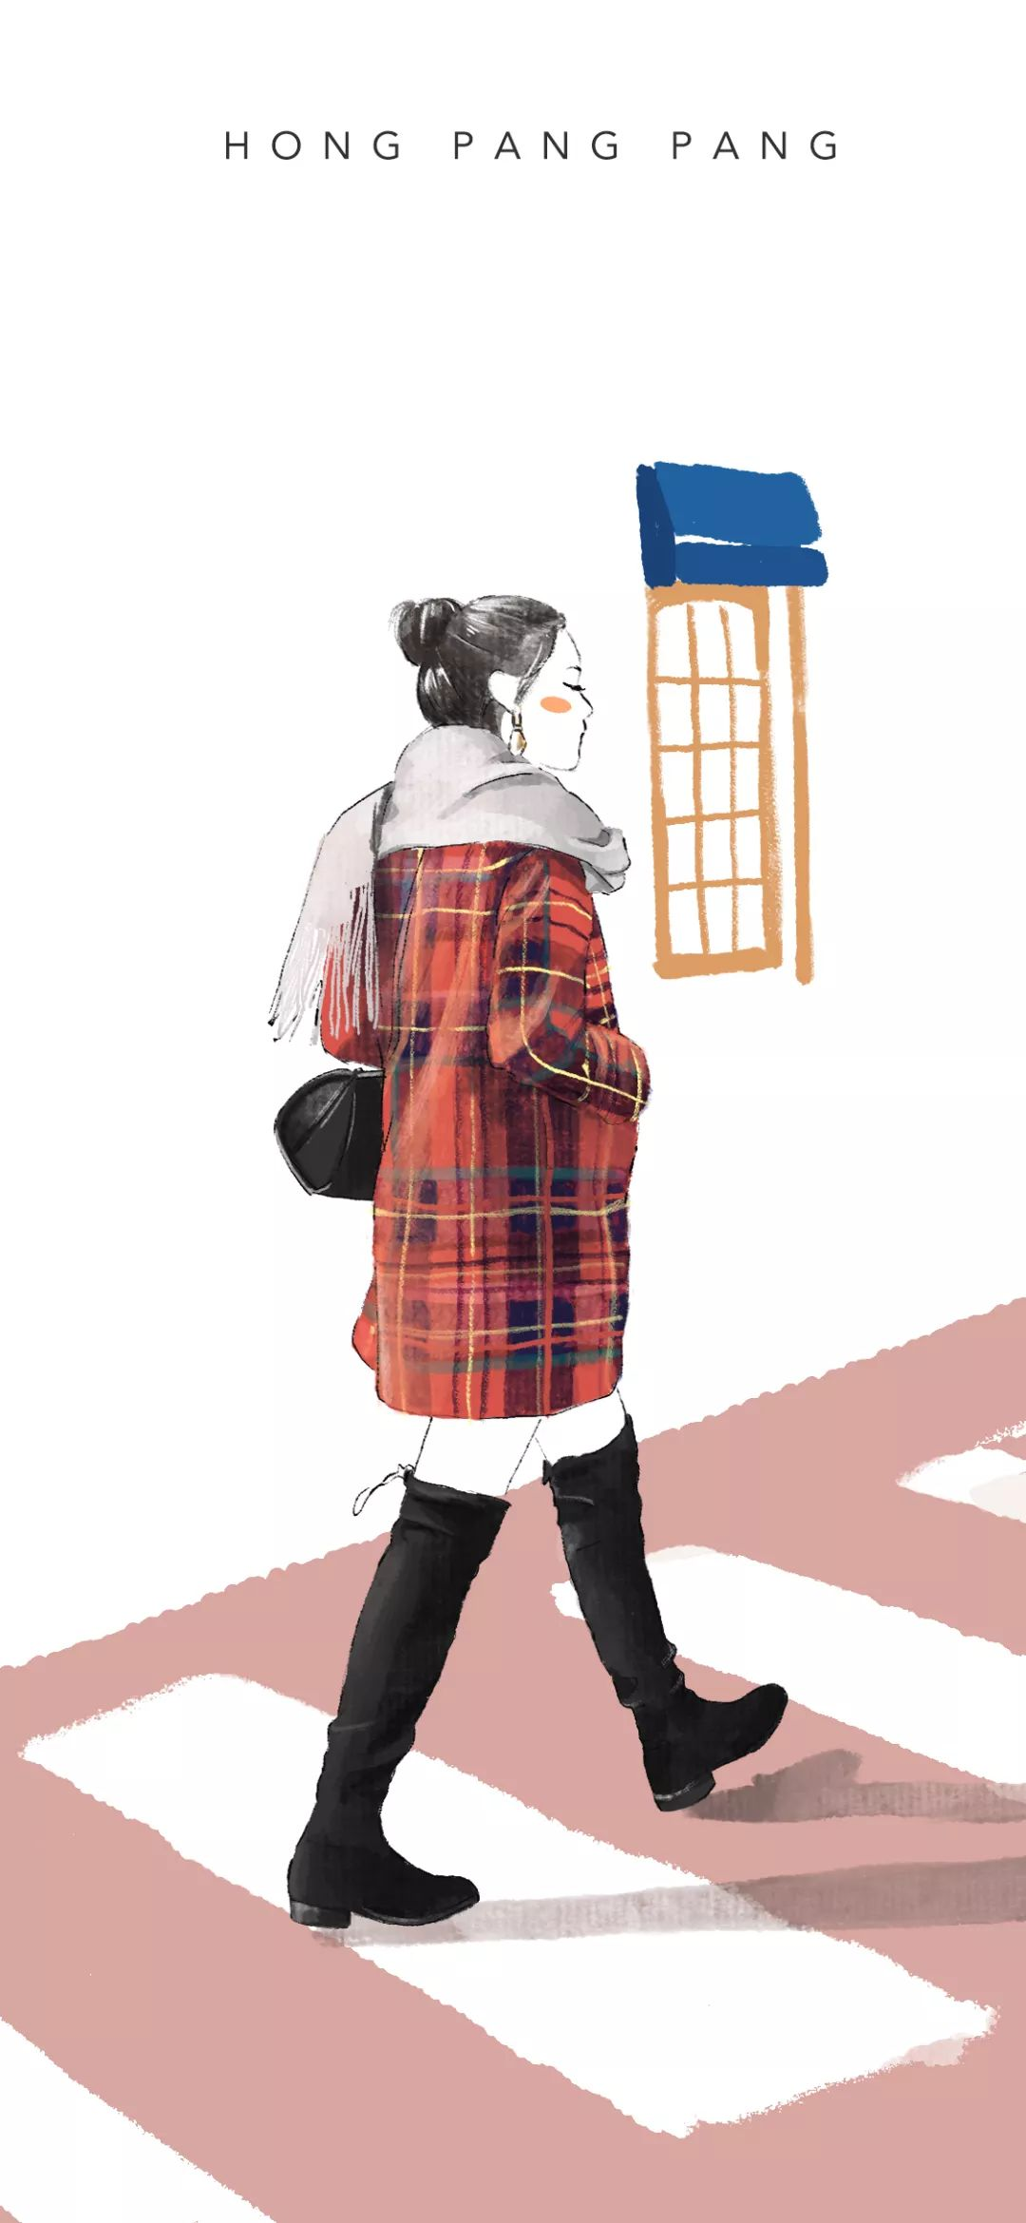

5

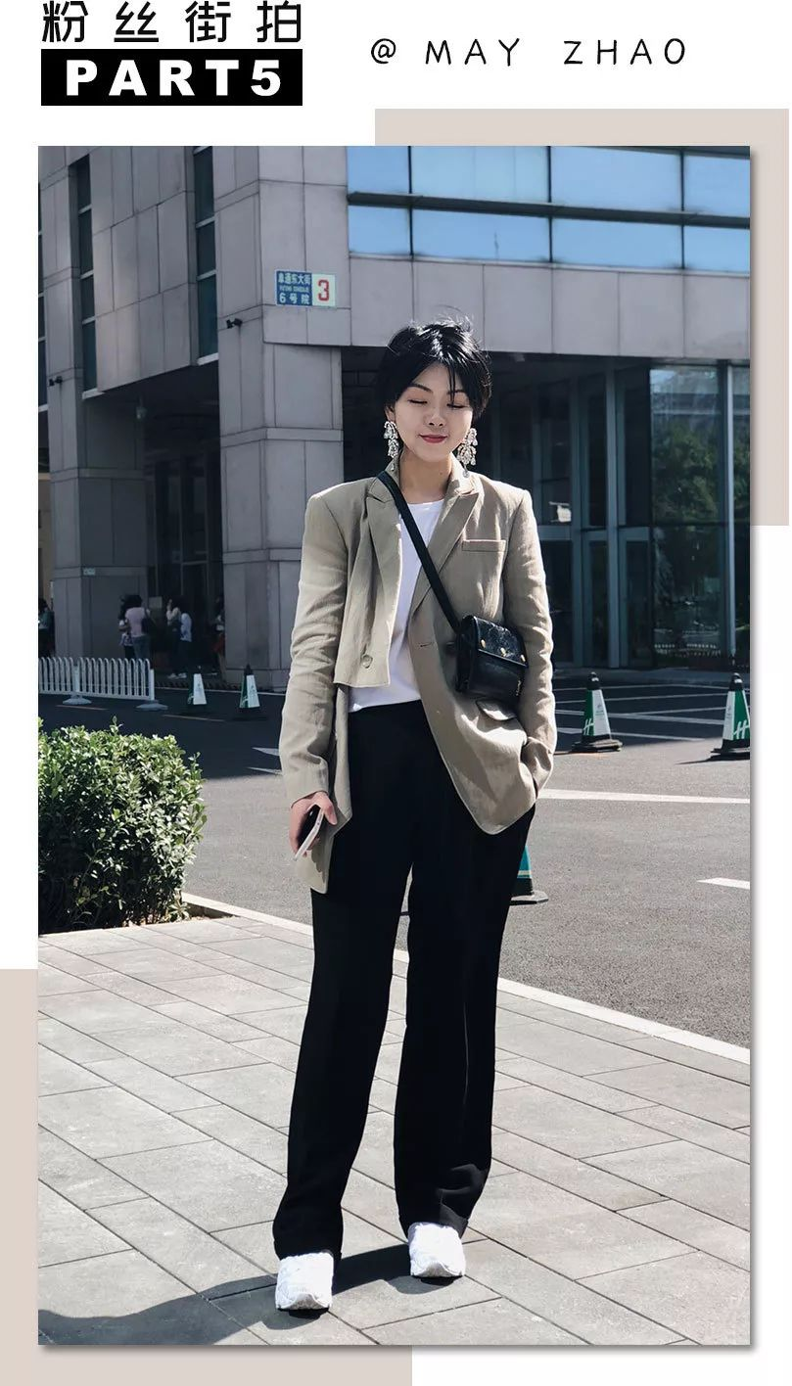

很多小个子女生对西装有误解，
觉得自己个子小撑不起西装，
但其实这些都可以通过西装的细节来调整。
气场不够强大的妹子们，
可以选择不规则剪裁的西装。
骨架较小的妹子们，
则可以考虑面料相对柔软的西装，
让它更贴合身型。
还有一个最重要的技巧，
小个子女生一定要学会哦！
就像图中的小姐姐一样，
在腰间背一个小挎包，
让它卡在一个高腰的位置 ，
这样能够在视觉上提高腰线，
也能显得腿长哦～

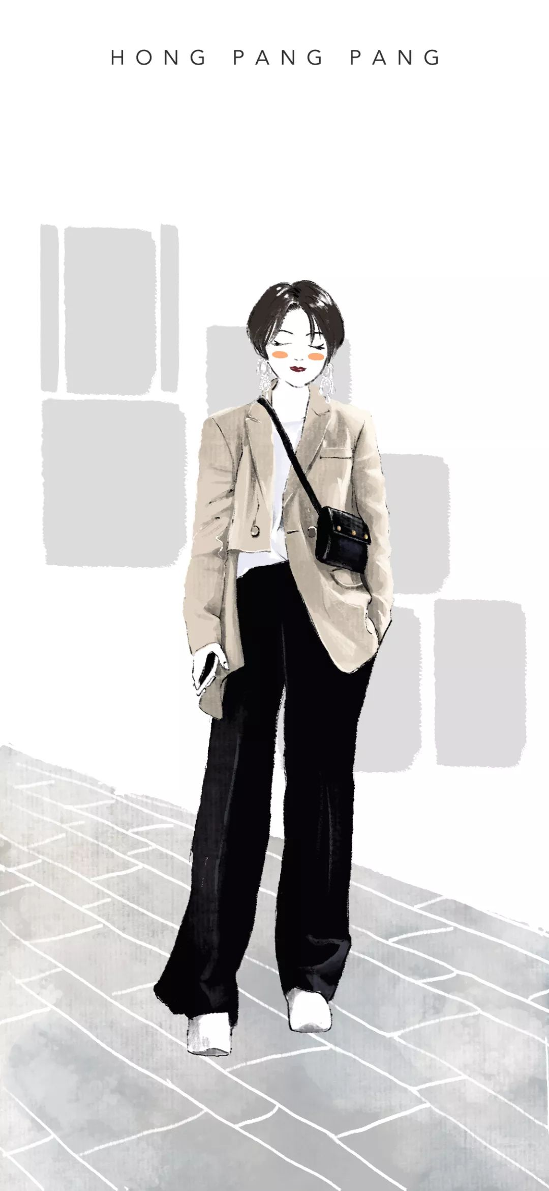

/
这一期的【你穿我画】就到这里了，
还有想得到专属壁纸的小伙伴，
那就快点穿得美美哒，
拍下你好看的全身照，发给我们吧～
长按下方二维码，
就能将你好看的穿搭照片发过来啦～






